**秋风娃娃**

——王宜振

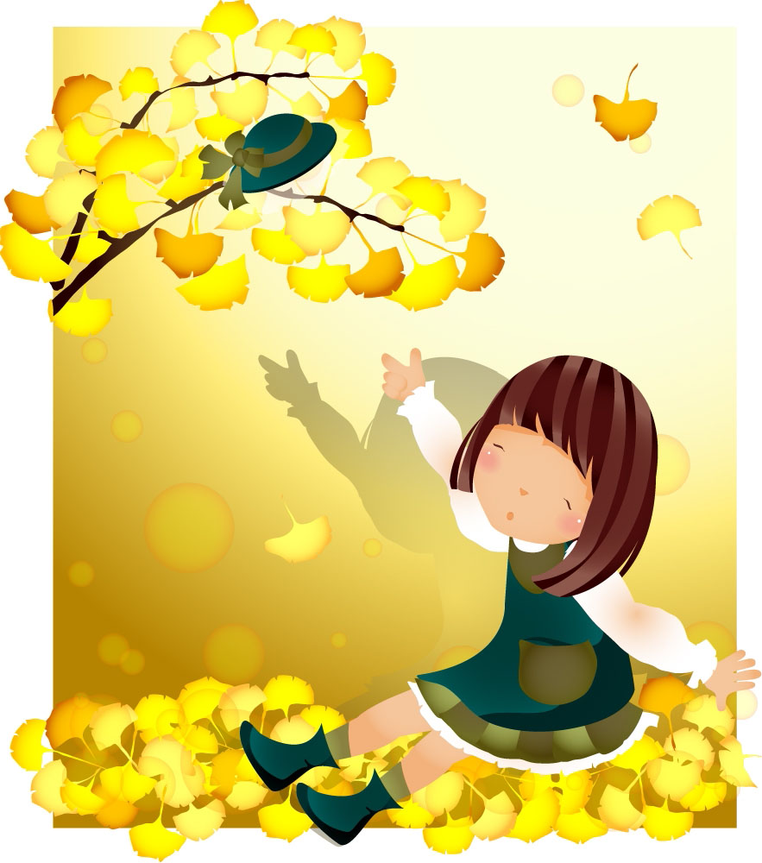

秋风娃娃可真够淘气，悄悄地钻进小树林里；它跟那绿叶儿亲一亲嘴，那绿叶儿变了，变成一枚枚金币。它把那金币儿摇落一地，然后又轻轻地把它抛起；瞧，满天飞起了金色的蝴蝶，一只一只，多么美丽！

【赏析】

秋风一吹，树叶儿就黄了。再一吹，金黄的树叶就纷纷扬扬飘落一地。这本是自然现象，诗人却从中发现了诗意，发现了美。诗人为什么会发现美？因为他有美的眼睛，美的心灵；因为他热爱祖国的一草一木、山山水水。小朋友，我们在欣赏优美诗歌的时候，要试着去贴近诗人那颗炽热的心。

**我 想**

——高洪波

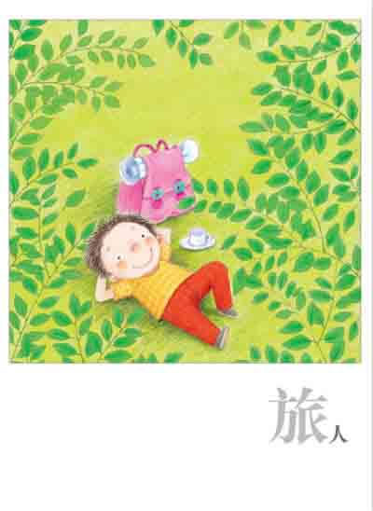

我想把小手，安在桃树枝上。带着一串花苞，牵着万里阳光，悠啊，悠-- 悠出声声春的歌唱。我想把脚丫，接在[柳树](http://www.so.com/s?q=%E6%9F%B3%E6%A0%91&ie=utf-8&src=wenda_link)根上。伸进湿软的土地，汲取甜美的营养，长啊，长-- 长成一座绿色的帐篷。我想把眼睛 装在[风筝](http://www.so.com/s?q=%E9%A3%8E%E7%AD%9D&ie=utf-8&src=wenda_link)上。看白云多柔软，瞧[太阳](http://www.so.com/s?q=%E5%A4%AA%E9%98%B3&ie=utf-8&src=wenda_link)多明亮。望啊，望-- 蓝天是我的课堂。我想把我自己 种在春天的土地上，变小草，绿的生辉，变小花，开的漂亮。成为柳絮和[蒲公英](http://www.so.com/s?q=%E8%92%B2%E5%85%AC%E8%8B%B1&ie=utf-8&src=wenda_link)，更是我最大的愿望。我会飞啊,飞-- 飞到遥远的地方。不过，飞向遥远的地方，要和爸爸妈妈商量商量。

【赏析】

写了一个孩子一连串美妙的幻想，想把小手安在桃树枝上，把脚丫接在柳树根上，把眼睛装在风筝上，把自己种在春天的土地上，童年是多么的美好幸福。在儿童的眼睛里，世界是那么美丽；在他们的世界里，生命是那么自由，所以，在他们看来，梦想可以无限飞翔，快乐可以无限传达。

**咱们将来会变成啥？**

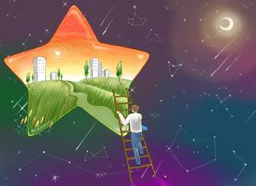

蝴蝶多美丽，可它小时候，是毛毛虫，只会爬；青蛙多可爱，可它小时候，名叫蝌蚪，有尾巴；天鹅多高贵，可它小时候，被人看做，丑小鸭；熊猫是国宝，可它小时候，活像小白鼠，丁点儿大。咱们现在呀，都是小娃娃，长大了，将会变成啥，管他呢，都只管努力吧！

【赏析】

诗人从平常的事物变化特征中找出不一般的地方，把“为了理想而努力”这样一个教条话的道理讲得深入浅出，再加上押韵的节奏，诵读起来既轻快又潜移默化地受到了影响。

**童年的水墨画**

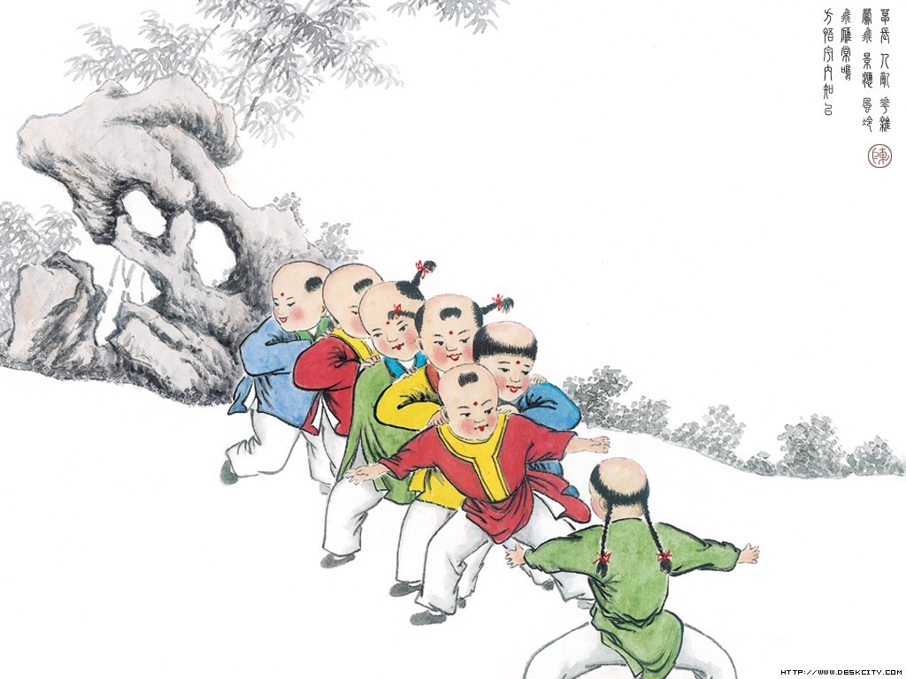

 公园的一角 ，听不见风吹树叶的声音，哪管它干不干净。总之书在一页页地翻着，脸上一会儿笑一会儿哭。早晨到中午，也想看“三打白骨精”。村里，太阳当头照着，村里娃娃跑着。欢声笑语到处是，  
跑来跑去真快活。折腾一番又打闹，童年真是太美了！泥地里快活地拔节，啊，春天是放着鞭炮来的！

【赏析】

读《西游记》的孩子，那样的专注，尽管公园里是那样的喧闹，却丝毫不能影响他，对时间的推移也浑然不觉。无边的喧闹和一隅的安静，形成了鲜明的对比。村里的孩子，那样的调皮，在嬉戏中体会童年的美好！